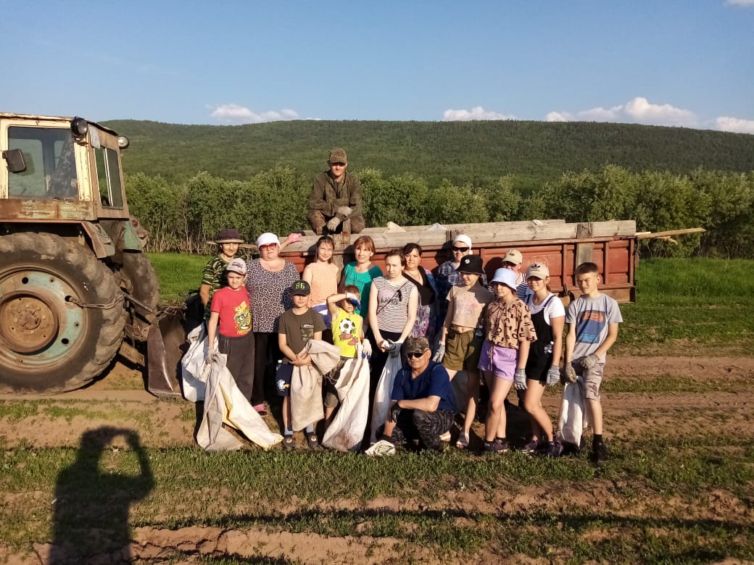
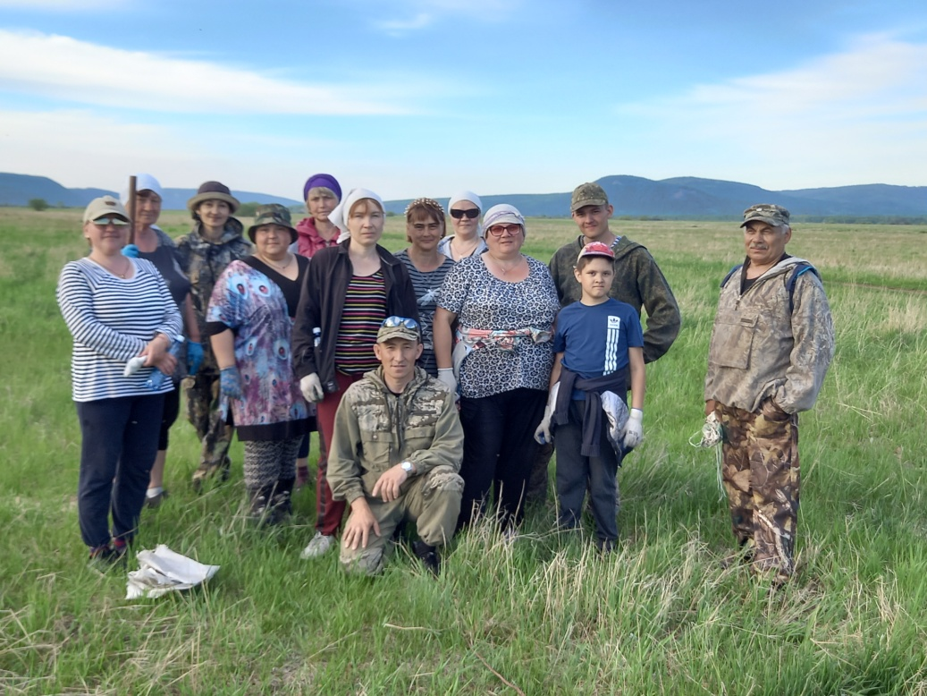
Ежегодно в нашем селе проводится акция «Чистый берег», «Чистое поле».
Порядок должен быть как в человеке, так и вокруг него, поэтому субботники просто необходимы. Замечательная погода способствовала бодрому настроению и трудоспособности. Своим примером показали, как во время коллективной работы формируется бережное и ответственное отношение к окружающей природе.
Субботники прошли очень воодушевленно и активно, все были полны задора и желания ухаживать за своей родной природой, ведь природа, окружающая мир - это наш дом. И мы должны поддерживать чистоту и порядок в нем.

